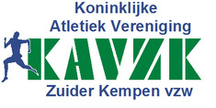
Zin, tijd en veel enthousiasme om atleten kennis te laten maken met de atletiek? Word trainer bij AVZK!

AVZK is in volle groei! Dus zijn wij op zoek naar extra
trainers voor onze jeugdgroepen (6-12 jaar).
Zin om in een familiale sfeer mee te bouwen aan onze toekomst?
Zin om na een trainingsdag allemaal lachende gezichtjes te zien?
Dan zijn wij op zoek naar U !
Bij interesse kan je ons bereiken op het nummer: 0475 92 42 37 (Steven) of
0499/98 49 34 (Peter)
